Resolución del Pleno del Instituto de Transparencia, Acceso a la Información Pública y Protección de Datos Personales del Estado de México y Municipios, con domicilio en Metepec, Estado de México, a veinte de abril de dos mil veintidós.
VISTO el expediente formado con motivo del recurso de revisión 01859/INFOEM/IP/RR/2022, interpuesto por XXXX XXXXXXX XXXXXXX, en lo sucesivo el Recurrente, en contra de la respuesta a su solicitud por parte del Ayuntamiento de Toluca, en lo sucesivo el Sujeto Obligado, se procede a dictar la presente resolución con base en los siguientes:
I. A N T E C E D E N T E S
1. Solicitud de acceso a la información. Con fecha treinta y uno de enero de dos mil veintidós, la parte Recurrente presentó, través del Sistema de Acceso a la Información Mexiquense, en lo subsecuente el SAIMEX, ante el Sujeto Obligado, la solicitud de acceso a la información pública, a la que se le asignó el número 00406/TOLUCA/IP/2022, mediante la cual requirió la información siguiente:
“Solicito todo el Dictamen de la Comisión Transitoria del Bando Municipal 2022 y del Comité de Bienes Muebles e Inmuebles y el Consejo de Población.” (Sic) (Énfasis añadido)
Modalidad de Entrega de la información: A través de SAIMEX.
2. Respuesta. Con fecha veintidós de febrero de dos mil veintidós, el Sujeto Obligado envió su respuesta a la solicitud de acceso a la información a través de SAIMEX, sustancialmente en los términos siguientes:
“En respuesta a la solicitud recibida, nos permitimos hacer de su conocimiento que con fundamento en el artículo 53, Fracciones: II, V y VI de la Ley de Transparencia y Acceso a la Información Pública del Estado de México y Municipios, le contestamos que:
En atención a la solicitud de información número 00406/TOLUCA/IP/2022, me permito adjuntar al presente la respuesta correspondiente. Sin más por el momento, le envío un cordial saludo.
ATENTAMENTE
Lic. Norma Sofía Pérez Martínez” (Sic)
Archivos adjuntos:
La Titular de la Unidad de Transparencia del Sujeto Obligado adjuntó a su respuesta, los archivos electrónicos que se describen a continuación:
“SA anexo Saimex 406 Dictamen.pdf”: Documento electrónico de treinta y cinco fojas, el cual consiste en el Dictamen Relativo a la Revisión y Elaboración del Bando Municipal de Toluca 2022.
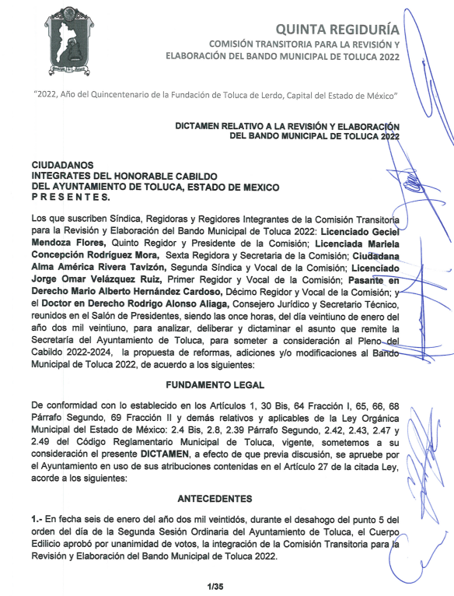
“Saimex 00406.pdf”: Documento electrónico que consta de dos fojas, mediante el cual, la Titular de la Unidad de Transparencia hace del conocimiento del solicitante, la respuesta proporcionada por el Secretario del Ayuntamiento como servidor público habilitado, respecto de los dictámenes del Comité de Bienes Muebles e Inmuebles y el Consejo de Población.
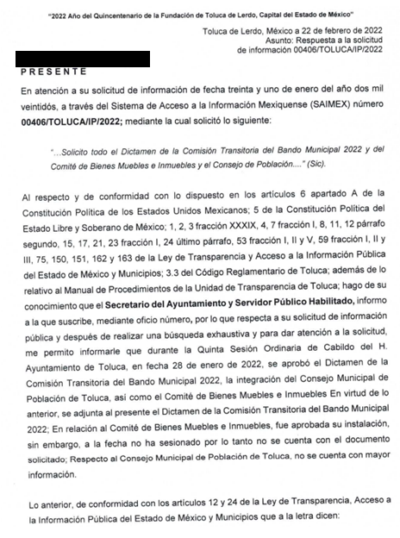
3. Interposición del recurso de revisión. Inconforme con los términos de la respuesta emitida por parte del Sujeto Obligado, el veinticuatro de febrero de dos mil veintidós, la parte recurrente interpuso el recurso de revisión a través de SAIMEX, en donde se manifestó de la siguiente manera:
Acto impugnado:
“información incomplenta” (Sic)
Y Razones o motivos de inconformidad:
“no me entregaron los oficios de respuesta de la Secretaria del Ayuntamiento.” (Sic) (Énfasis añadido)
4. Turno. De conformidad con el artículo 185 fracción I de la Ley de Transparencia y Acceso a la Información Pública del Estado de México y Municipios vigente, el presente recurso de revisión se turnó por el sistema electrónico del Instituto de Transparencia, Acceso a la Información Pública y Protección de Datos Personales del Estado de México y Municipios, a la Comisionada Guadalupe Ramírez Peña, a efecto de que analizara sobre su admisión o su desechamiento.
5. Admisión del Recurso de revisión. Con fecha uno de marzo de dos mil veintidós, este Instituto de Transparencia, Acceso a la Información Pública y Protección de Datos Personales del Estado de México y Municipios, admitió a trámite el recurso de revisión que ahora se resuelve, dando un plazo máximo de siete días hábiles para que las partes manifestaran lo que a su derecho resultara conveniente, ofrecieran pruebas, formularan alegatos y el Sujeto Obligado presentara su informe justificado.
6. Manifestaciones. En fecha once de marzo de dos mil veintidós, el Sujeto Obligado remitió, a través del SAIMEX, su informe justificado mediante el archivo digital denominado “Informe_01859_2022.pdf”, el cual consta de doce fojas y ratifica en lo sustancial la respuesta proporcionada en primera instancia, medularmente contiene los siguientes pronunciamientos:
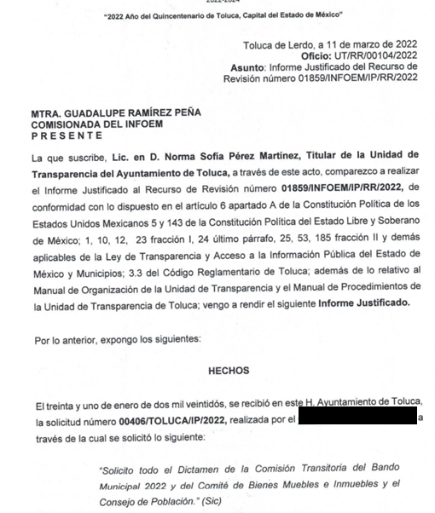
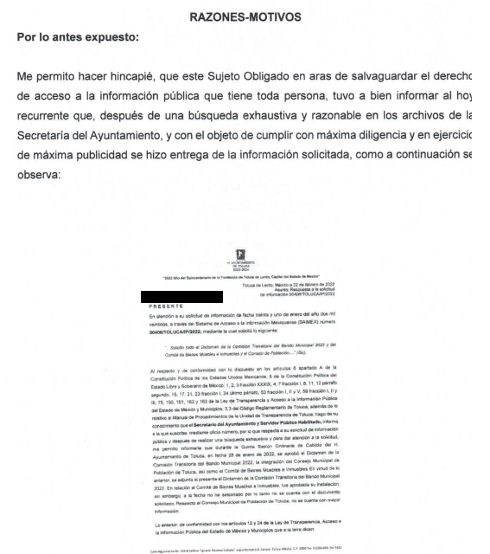

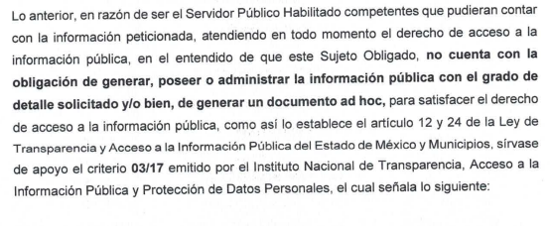
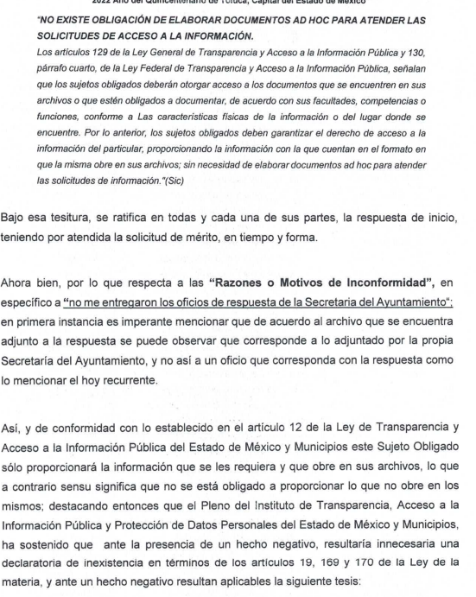
Documentos que, una vez analizados, se hicieron del conocimiento del Recurrente mediante acuerdo emitido por la Comisionada Ponente en fecha seis de abril de dos mil veintidós, a efecto de que manifestara lo que a su derecho estimara conveniente, sin embargo, fue omiso en ejercer dicha prerrogativa en el plazo establecido para tal efecto.

7. Cierre de instrucción. Una vez transcurrido el periodo otorgado a las partes para realizar sus manifestaciones y no habiendo documentos que integrar al expediente, con fecha diecinueve de abril de dos mil veintidós, la Comisionada Ponente determinó el cierre de instrucción en términos de la fracción VI del artículo 185 de la Ley de Transparencia y Acceso a la Información Pública del Estado de México y Municipios.
En razón de que fue debidamente sustanciado el expediente electrónico y no existe diligencia pendiente de desahogo, se emite la Resolución que conforme a Derecho proceda, de acuerdo con los siguientes:
II. C O N S I D E R A N D O S

Primero. Competencia. El Instituto de Transparencia, Acceso a la Información Pública y Protección de Datos Personales del Estado de México y Municipios, es competente para conocer y resolver el presente recurso de revisión interpuesto por la parte recurrente, conforme a lo dispuesto en los artículos 6, apartado A de la Constitución Política de los Estados Unidos Mexicanos; 5 párrafos trigésimo, trigésimo primero y trigésimo segundo fracciones IV y V de la Constitución Política del Estado Libre y Soberano de México; 2, fracción II; 29, 36 fracciones I y II; 176, 178, 181, 185, fracción I, 186 y 188 de la Ley Transparencia y Acceso a la Información Pública del Estado de México y Municipios; 9, fracciones I y XXIV y 11 del Reglamento Interior del Instituto de Transparencia, Acceso a la Información Pública y Protección de Datos Personales del Estado de México y Municipios.
Segundo. Oportunidad y Procediblidad del Recurso de Revisión. Previo al estudio del fondo del asunto, se procede a analizar los requisitos de oportunidad y procedibilidad que debe reunir el recurso de revisión interpuesto, previstos en los artículos 178 y 180 de la Ley de Transparencia y Acceso a la Información Pública del Estado de México y Municipios.
Al respecto la Ley de Transparencia y Acceso a la Información Pública del Estado de México y Municipios, establece lo siguiente:
“Artículo 178. El solicitante podrá interponer, por sí mismo o a través de su representante, de manera directa o por medios electrónicos, recurso de revisión ante el Instituto o ante la Unidad de Transparencia que haya conocido de la solicitud dentro de los quince días hábiles, siguientes a la fecha de la notificación de la respuesta.
Del precepto legal transcrito, se desprende que cuando los solicitantes de información en el ejercicio del derecho de acceso a la información no se encuentren satisfechos con la información entregada por los sujetos obligados, podrán interponer recurso de revisión de manera directa o por medios electrónicos dentro de los quince días hábiles siguientes a la fecha de notificación de la respuesta, y, toda vez que el Sujeto Obligado remitió la respuesta a la solicitud de información el día veintidós de febrero de dos mil veintidós, mientras que el recurso de revisión interpuesto por la parte recurrente, se tuvo por presentado el día veinticuatro de febrero de dos mil veintidós, esto es, al segundo día hábil posterior en que tuvo conocimiento de la respuesta impugnada.
Así también, por cuanto hace a la procedibilidad del recurso de revisión, una vez realizado el análisis de los formatos de interposición del recurso, se concluye la acreditación plena de los elementos formales precisados por el artículo 180 de la Ley de Transparencia y Acceso a la Información Pública del Estado de México y Municipios, en atención a que fue presentado mediante el formato visible en el SAIMEX.
Tercero. Análisis de las causales de improcedencia y sobreseimiento del Recurso de Revisión. Este Instituto, realiza el estudio preferente y oficioso de las cuales de improcedencia, en el entendido de que las mismas deben ser analizadas sea que las hayan hecho valer o no las partes, por tratarse de una cuestión de orden público y de estudio preferente, atento a lo establecido por la Jurisprudencia número 940, publicada en la página 1538 de la Segunda Parte del Apéndice del Semanario Judicial de la Federación 1917-1918 que a la letra señala:
“Improcedencia: Sea que las partes la aleguen o no, debe examinarse previamente la procedencia del juicio de amparo, por ser cuestión de orden público en el juicio de garantías.”
Por su parte los artículos 186, 191 y 192 de la Ley en cita, disponen lo siguiente:
“Artículo 186. Las resoluciones del Instituto podrán:
I. Desechar o sobreseer el recurso;
II. Confirmar la respuesta del sujeto obligado;
III. Revocar o modificar la respuesta del sujeto obligado; y
IV. Ordenar la entrega de la información…”

"Artículo 191. El recurso será desechado por improcedente cuando:
I. Sea extemporáneo por haber transcurrido el plazo establecido en la presente Ley, a partir de la respuesta;
II. Se esté tramitando ante el Poder Judicial de la Federación algún recurso o medio de defensa interpuesto por el recurrente;
III. No actualice alguno de los supuestos previstos en la presente Ley;
IV. No se haya desahogado la prevención en los términos establecidos en la presente Ley;
V. Se impugne la veracidad de la información proporcionada;
VI. Se trate de una consulta, o trámite en específico; y
VII. El recurrente amplíe su solicitud en el recurso de revisión, únicamente respecto de los nuevos contenidos.”

“Artículo 192. El recurso será sobreseído, en todo o en parte, cuando una vez admitido, se actualicen alguno de los siguientes supuestos:
I. El recurrente se desista expresamente del recurso;
II. El recurrente fallezca o, tratándose de personas jurídicas colectivas, se disuelva;
III. El sujeto obligado responsable del acto lo modifique o revoque de tal manera que el recurso de revisión quede sin materia;
IV. Admitido el recurso de revisión, aparezca alguna causal de improcedencia en los términos de la presente Ley; y
V. Cuando por cualquier motivo quede sin materia el recurso.”
En el presente caso, en el análisis oficioso este Organismo Garante advierte que, una vez admitido el Recurso de Revisión y en su estudio a detalle, surgió una causal de improcedencia, prevista en el artículo 191 fracción VII de la Ley de Transparencia y Acceso a la Información Pública del Estado de México y Municipios
Cobrando aplicación lo previsto en la fracción IV del artículo 192, en razón a que al haber sido el recurso y al actualizarse una causal de improcedencia, debe ser sobreseído.
En atención de lo anterior, se procede a analizar las cuestiones de hecho que dieron lugar a la improcedencia en concordancia con el apartado de causales de sobreseimiento.
Así, de las constancias que obran en el expediente de mérito, se advierte que se actualiza la causal de sobreseimiento enunciada en la fracción IV del artículo 192 de la Ley de Transparencia y Acceso a la Información Pública del Estado de México y Municipios, en relación directa con la fracción VII del artículo 191 de la misma Ley citado con antelación, por no existir elementos de procedencia, en virtud de que el mismo no actualiza alguno de los supuestos previstos en el citado artículo 179, toda vez que la parte Recurrente, mediante el recurso de revisión, solicita le sea entregada información que no fue requerida a través de la solicitud primigenia.
A efecto de sustentar lo anterior, es imprescindible mencionar que, del análisis de la solicitud de información motivo del recurso de revisión que ahora se resuelve, se advierte que la parte solicitante requirió al Sujeto Obligado le proporcione información consistente en lo siguiente:
- Dictamen de la Comisión Transitoria del Bando Municipal 2022 y del Comité de Bienes Muebles e Inmuebles y el Consejo de Población.
En respuesta, el Sujeto Obligado, remitió en formato pdf lo siguiente:

- El Dictamen Relativo a la Revisión y Elaboración del Bando Municipal de Toluca 2022.
- Documento electrónico que consta de dos fojas, mediante el cual, la Titular de la Unidad de Transparencia hace del conocimiento del solicitante, el pronunciamiento vertido por el Secretario del Ayuntamiento como servidor público habilitado, respecto de los dictámenes del Comité de Bienes Muebles e Inmuebles y el Consejo de Población, quien refiere que de conformidad a la normatividad vigente en materia de Transparencia y Acceso a la Información Pública y de las atribuciones de esta Dependencia, se llevó a cabo la búsqueda exhaustiva y razonable de la información que obra en los archivos, localizando lo siguiente: Durante la Quinta Sesión Ordinaria de Cabildo del H. Ayuntamiento de Toluca, en fecha 28 de enero de 2022, se aprobó el Dictamen de la Comisión Transitoria del Bando Municipal 2022, la integración del Consejo Municipal de Población de Toluca, así como el Comité de Bienes Muebles e Inmuebles.
En virtud de lo anterior, se adjunta al presente el Dictamen de la Comisión Transitoria del Bando Municipal 2022; En relación al Comité de Bienes Muebles e Inmuebles, fue aprobada su instalación, sin embargo, a la fecha no ha sesionado por lo tanto no se cuenta con el documento solicitado; Respecto al Consejo Municipal de Población de Toluca, no se cuenta con mayor información.
No obstante, la parte Recurrente, al presentar el recurso de revisión que nos ocupa, señaló como motivo de inconformidad lo siguiente: “no me entregaron los oficios de respuesta de la Secretaria del Ayuntamiento.” (Sic) (Énfasis añadido).
En este tenor, no pasa desapercibido para este Organismo Garante que el particular no expresó motivo de inconformidad respecto de la información remitida por el Sujeto Obligado, por lo que la respuesta debe declararse consentida, toda vez que, al no haber realizado manifestaciones de inconformidad al respecto, no pueden producirse efectos jurídicos tendentes a revocar, confirmar o modificar el acto reclamado, ya que, en el caso concreto se infiere que la información proporcionada por el Sujeto Obligado, satisface la solicitud presentada.
Lo anterior es así, debido a que cuando la parte Recurrente impugna la respuesta del Sujeto Obligado, y éste no expresa Razón o Motivo de Inconformidad en contra de todos los rubros solicitados, dichos rubros deben declararse atendidos, pues se entiende que ésta conforme con la información entregada al no contravenir la misma. Sirve de Apoyo a lo anterior, por analogía la Tesis Jurisprudencial Número 3ª./J.7/91, Publicada en el Semanario Judicial de la Federación y su Gaceta bajo el número de registro 174,177, que establece lo siguiente:
“REVISIÓN EN AMPARO. LOS RESOLUTIVOS NO COMBATIDOS DEBEN DECLARARSE FIRMES. Cuando algún resolutivo de la sentencia impugnada afecta a la recurrente, y ésta no expresa agravio en contra de las consideraciones que le sirven de base, dicho resolutivo debe declararse firme. Esto es, en el caso referido, no obstante que la materia de la revisión comprende a todos los resolutivos que afectan a la recurrente, deben declararse firmes aquéllos en contra de los cuales no se formuló agravio y dicha declaración de firmeza debe reflejarse en la parte considerativa y en los resolutivos debe confirmarse la sentencia recurrida en la parte correspondiente.”
Consecuentemente, se reitera, al no ser impugnada que la respuesta, debe declararse consentida ante la falta de impugnación eficaz.
Sirve de sustento a lo anterior por analogía la tesis jurisprudencial número VI.3o.C. J/60, publicada en el Semanario Judicial de la Federación y su Gaceta bajo el número de registro 176,608 que a la letra dice:
“ACTOS CONSENTIDOS. SON LOS QUE NO SE IMPUGNAN MEDIANTE EL RECURSO IDÓNEO. Debe reputarse como consentido el acto que no se impugnó por el medio establecido por la ley, ya que si se hizo uso de otro no previsto por ella o si se hace una simple manifestación de inconformidad, tales actuaciones no producen efectos jurídicos tendientes a revocar, confirmar o modificar el acto reclamado en amparo, lo que significa consentimiento del mismo por falta de impugnación eficaz.”

Ahora bien, por cuanto hace a los oficios de respuesta de la Secretaría del Ayuntamiento, de la solicitud de información, que no se entregaron como parte de la respuesta, cabe señalar que de la confronta a la solicitud de información y el acto impugnado y las razones o motivos de inconformidad, dichos documentos no fueron solicitados, como se desprende del antecedente marcado con el numeral 1 de la presente resolución, por lo que constituyen en su totalidad nuevos requerimientos de información, configurándose así lo que se conoce como plus petitio, que consiste en una ampliación a su requerimiento informativo, argumentos que no son susceptibles de ser valorados en términos de la fracción VII del Artículo 191 de la Ley de Transparencia y Acceso a la Información Pública del Estado de México y Municipios, el cual señala la improcedencia cuando el Recurrente amplíe su solicitud en el Recurso de Revisión, únicamente respecto de los nuevos contenidos; cuestión que tuvo lugar en el presente caso, pues el Recurrente formuló nuevos cuestionamientos, en los que solicitó información que no formó parte de su solicitud inicial y por lo tanto son inatendibles a través del recurso de revisión.
En este tenor, es posible determinar que para el caso que nos ocupa, la totalidad de los argumentos formulados como motivos o razones de inconformidad son una ampliación a la solicitud inicial y corresponden a nuevos requerimientos de información, que no se encuentran relacionados con lo solicitado en un primer momento; por lo que se actualiza el supuesto de improcedencia previsto en el artículo 191 fracción VII de la Ley de Transparencia y Acceso a la Información Pública del Estado de México y Municipios; que prevé que son improcedentes los Recursos de Revisión en los que se plantean ampliaciones a las solicitudes iniciales.
En este orden de ideas, una vez formulada su solicitud inicial, los particulares no pueden modificarla o ampliarla a través de posteriores promociones o en el momento de ingresar su recurso de revisión; por tanto, la materia de las solicitudes de información se circunscribe a que se permita el acceso a los documentos inicialmente solicitados y en su caso a los aclarados o corregidos.
Robustece lo anterior lo plasmado en el criterio orientador número 01/17 emitido por el Instituto Nacional de Transparencia, Acceso a la Información y Protección de Datos Personales, INAI, que lleva por rubro y texto lo que a continuación se transcribe:
“Es improcedente ampliar las solicitudes de acceso a información, a través de la interposición del recurso de revisión. En términos de los artículos 155, fracción VII de la Ley General de Transparencia y Acceso a la Información Pública, y 161, fracción VII de la Ley Federal de Transparencia y Acceso a la Información Pública, en aquellos casos en que los recurrentes, mediante su recurso de revisión, amplíen los alcances de la solicitud de información inicial, los nuevos contenidos no podrán constituir materia del procedimiento a sustanciarse por el Instituto Nacional de Transparencia, Acceso a la Información y Protección de Datos Personales; actualizándose la hipótesis de improcedencia respectiva.”
Asimismo, sin contrariar lo anterior, es de señalar que la Unidad de Transparencia del Sujeto Obligado, con la finalidad de garantizar el derecho humano de acceso a través la máxima publicidad de la información que obra en su poder, sin tener obligación de ello por las razones ya expuestas, en la etapa de manifestaciones acreditó de manera fehaciente que turnó la solicitud, a través del SAIMEX, al Servidor Público Habilitado, Marco Antonio Sandoval González, quien ostenta el cargo de Secretario del Ayuntamiento, quien de igual manera atendió el requerimiento vía SAIMEX, como se observa a continuación:
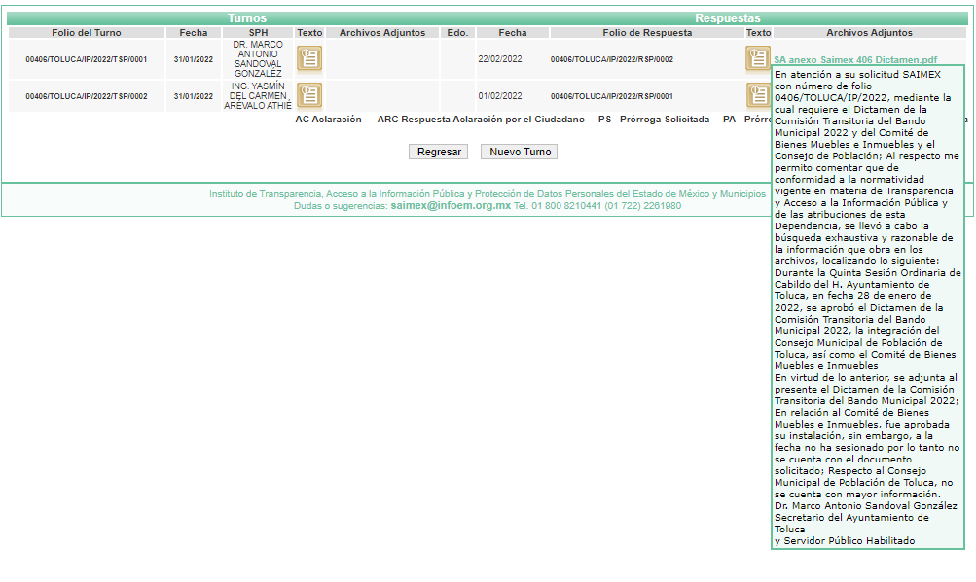
Bajo lo previo, es evidente que el motivo de inconformidad, materia del presente medio de impugnación, es improcedente, al garantizarse lo previsto en los artículos 4, 12 y 166 párrafo primero de la Ley de Transparencia en la Entidad, que son de la literalidad siguiente:
“Artículo 4. El derecho humano de acceso a la información pública es la prerrogativa de las personas para buscar, difundir, investigar, recabar, recibir y solicitar información pública, sin necesidad de acreditar personalidad ni interés jurídico.
Toda la información generada, obtenida, adquirida, transformada, administrada o en posesión de los sujetos obligados es pública y accesible de manera permanente a cualquier persona, en los términos y condiciones que se establezcan en los tratados internacionales de los que el Estado mexicano sea parte, en la Ley General, la presente Ley y demás disposiciones de la materia, privilegiando el principio de máxima publicidad de la información. Solo podrá ser clasificada excepcionalmente como reservada temporalmente por razones de interés público, en los términos de las causas legítimas y estrictamente necesarias previstas por esta Ley.
Los sujetos obligados deben poner en práctica, políticas y programas de acceso a la información que se apeguen a criterios de publicidad, veracidad, oportunidad, precisión y suficiencia en beneficio de los solicitantes.
...
Artículo 12. Quienes generen, recopilen, administren, manejen, procesen, archiven o conserven información pública serán responsables de la misma en los términos de las disposiciones jurídicas aplicables.
Los sujetos obligados sólo proporcionarán la información pública que se les requiera y que obre en sus archivos y en el estado en que ésta se encuentre. La obligación de proporcionar información no comprende el procesamiento de la misma, ni el presentarla conforme al interés del solicitante; no estarán obligados a generarla, resumirla, efectuar cálculos o practicar investigaciones.”
...
Artículo 166. La obligación de acceso a la información pública se tendrá por cumplida cuando el solicitante tenga a su disposición la información requerida, o cuando realice la consulta de la misma en el lugar en el que ésta se localice.”
En consecuencia, resulta procedente sobreseer el recurso de revisión materia de la presente resolución en términos del artículo 186 fracción I de la de la Ley de Transparencia y Acceso a la Información Pública del Estado de México y Municipios en relación directa con los artículos 191 fracción VII y 192 fracción IV de mismo ordenamiento legal, citados con anterioridad, pues se actualizó una causal de improcedencia; ya que en su formulación, el Recurrente amplió la solicitud inicial y formuló nuevos requerimientos de información que corresponden a nuevos contenidos.
Así, con fundamento en lo prescrito en los artículos 5 párrafos trigésimo, trigésimo primero y trigésimo segundo de la Constitución Política del Estado Libre y Soberano de México; 2, fracción II; 29, 36 fracciones I y II; 176, 178, 181, 185 y 186 fracción II de la Ley de Transparencia y Acceso a la Información Pública del Estado de México y Municipios, este Pleno:
III. R E S U E L V E:
Primero. Se SOBRESEE por improcedente el recurso de revisión 01859/INFOEM/IP/RR/2022, por actualizarse la causal de improcedencia establecida en la fracción VII del artículo 191, de la Ley de Transparencia y Acceso a la Información Pública del Estado de México y Municipios, en términos del Considerando Tercero de la presente Resolución.
Segundo. Notifíquese vía SAIMEX la presente resolución a la Titular de la Unidad de Transparencia del Sujeto Obligado, para su conocimiento, lo anterior en términos del artículo 189 de la Ley de Transparencia y Acceso a la Información Pública del Estado de México y Municipios.
Tercero. Notifíquese, vía SAIMEX a la parte Recurrente la presente resolución y hágase del conocimiento que en caso de que considere que la presente resolución le causa algún perjuicio, podrá promover el Juicio de Amparo en los términos de las leyes aplicables, de acuerdo a lo estipulado por el artículo 196 de la Ley de Transparencia y Acceso a la Información Pública del Estado de México y Municipios.
ASÍ LO RESUELVE, POR UNANIMIDAD DE VOTOS, EL PLENO DEL INSTITUTO DE TRANSPARENCIA, ACCESO A LA INFORMACIÓN PÚBLICA Y PROTECCIÓN DE DATOS PERSONALES DEL ESTADO DE MÉXICO Y MUNICIPIOS, CONFORMADO POR LOS COMISIONADOS JOSÉ MARTÍNEZ VILCHIS, MARÍA DEL ROSARIO MEJÍA AYALA, SHARON CRISTINA MORALES MARTÍNEZ, LUIS GUSTAVO PARRA NORIEGA Y GUADALUPE RAMÍREZ PEÑA; EN LA DÉCIMA CUARTA SESIÓN ORDINARIA CELEBRADA EL VEINTE DE ABRIL DE DOS MIL VEINTIDÓS, ANTE EL SECRETARIO TÉCNICO DEL PLENO ALEXIS TAPIA RAMÍREZ.

